Communiqué de presse

B-Science, le congrès des Sciences comportementales
Sur le thème de l’influence personnelle et professionnelle

Othello a l’immense plaisir d’organiser à Paris le 28 novembre 2015 un congrès dédié aux Sciences comportementales. Cinq conférences pratiques seront dispensées toute la journée par des professionnels de la communication. Reposant sur des fondements scientifiques et des recherches en psychologie sociale, elles abordent le thème de l’influence personnelle et professionnelle.

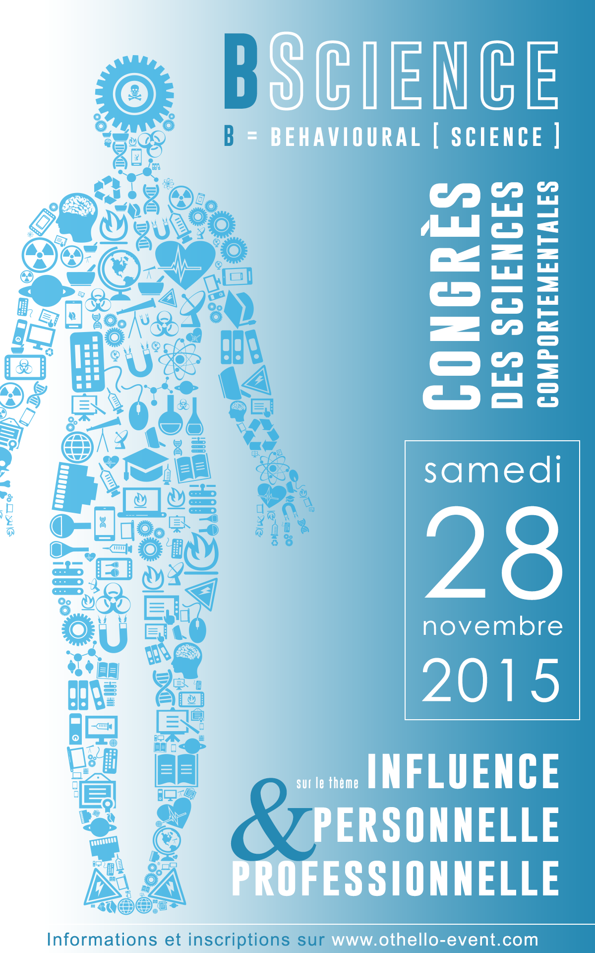
Paris, le 30 octobre 2015 – Othello organise pour la première fois un congrès dédié aux Sciences comportementales sur le thème de l’influence personnelle et professionnelle. L’ambition de cette rencontre est d’aborder ces questions à l’aide d’études scientifiques et de l’expertise des intervenants. Les interventions apporteront les outils nécessaires à une influence personnelle et professionnelle réussies.

Cinq conférences d’une heure chacune seront dispensées pendant cette journée. La première, « l’éloquence au service de la communication d’influence » propose aux participants quelques coachings « live » pour optimiser ses prises de parole en public, son éloquence et sa capacité d'influence. La seconde, « les six clés du langage non-verbal pour être irrésistible » donne les clés pour mieux interpréter le langage corporel de ses interlocuteurs et influencer son bien-être personnel grâce à sa propre communication non verbale. La troisième, « les mécanismes psychologiques de la persuasion » se penche sur les dernières avancées en psychologie de l'influence et de la manipulation. La quatrième, « comment détecter le mensonge en situation de recrutement ? » s’appuie sur les dernières avancées en psychologie du mensonge et les nouvelles technologies utilisables en recrutement. Et la dernière, « l’art de l’hypnose au service de l’orateur » montrera comment des personnages considérés comme les plus grands orateurs de notre époque, utilisent des techniques rhétoriques également utilisées dans la communication hypnotique pour fasciner et électriser les foules.

Le congrès B-Science s’adresse à toute personne souhaitant améliorer son influence auprès d’un public ou d’un interlocuteur. La variété des sujets abordés intéressera aussi bien des recruteurs, des commerciaux, des entrepreneurs et des communicants que des personnalités en quête d’outils éprouvés scientifiquement pour améliorer leurs relations interindividuelles.

Le prix de la journée comprend le petit déjeuner, le déjeuner ainsi qu’un cocktail. Outre les cinq conférences, un pack e-learning sera offert aux participants à l’issue du congrès, comprenant le « KIT du Décodeur du Non Verbal » (97 euros), deux conférences « détection du mensonge : mythes, réalité et applications », « L’art de convaincre : les quatre piliers de l’argumentation » (49 euros) et une conférence bonus, « l’art d’avoir toujours raison : stratagèmes et techniques de débat ».

Le congrès B-Science se déroulera le samedi 28 novembre 2015, de 9h30 à 17h30, à l’hôtel Bedford (salon Pasquier), 17, rue de l’Arcade – 75008 Paris.

Pour les informations et les inscriptions, rendez-vous sur le site http://www.othello-events.com

